

**PROPOSAL TUGAS AKHIR**

**SISTEM ABSENSI DOSEN DAN MAHASISWA MELALUI PEMINDAIAN QR CODE DI LAYAR PROJECTOR BERBASIS ANDROID (BAGIAN : MIKROKONTROLLER DAN JARINGAN)**

**BIDANG KEGIATAN:**

**PROPOSAL TUGAS AKHIR**

**PROGRAM STUDI D3 TEKNIK TELEKOMUNIKASI**

Diusulkan oleh :

Muhammad Rifqi Pahlevi; (161331021); Angkatan 2016

**POLITEKNIK NEGERI BANDUNG**

**BANDUNG**

**2019**

**PENGESAHAN PROPOSAL TUGAS AKHIR**

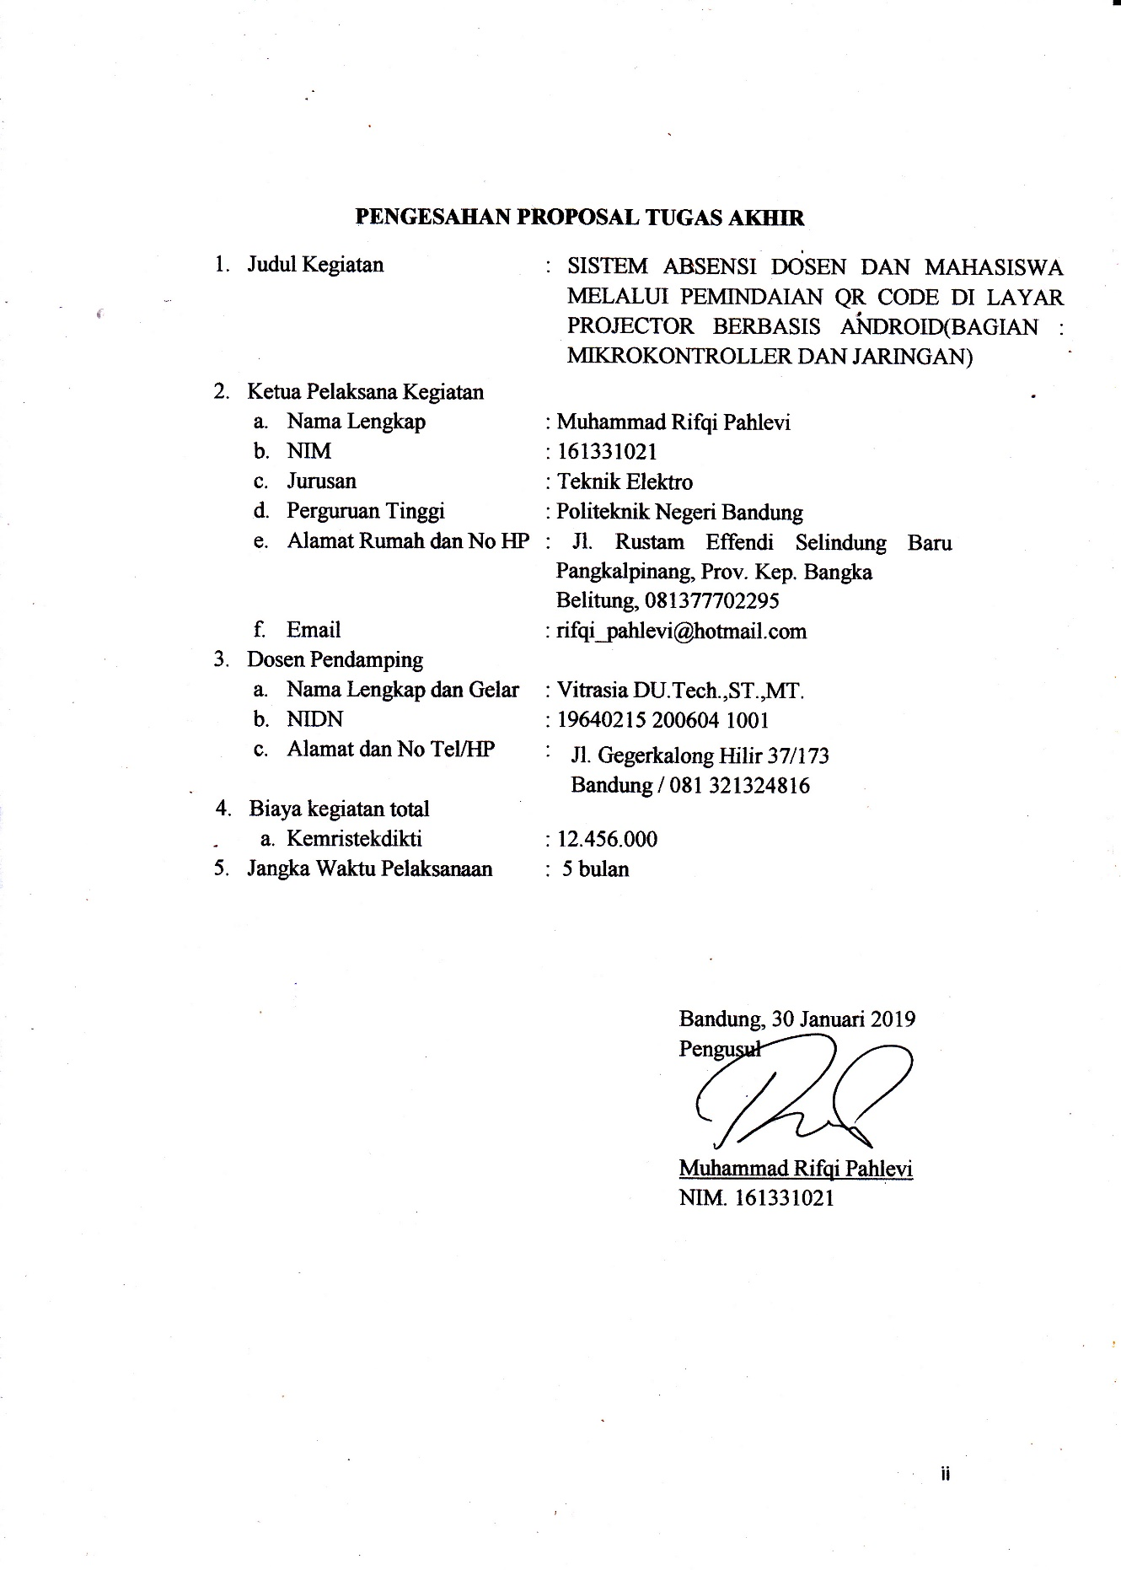

# DAFTAR ISI

DAFTAR ISI iii

**BAB I PENDAHULUAN** 1

1.1 LATAR BELAKANG 1

1.2 LUARAN YANG DIHARAPKAN 2

1.3 MANFAAT PROGRAM 2

1.4.1 Bagi Masyarakat 2

1.4.2 Bagi Pengguna 2

1.4.3 Bagi Mahasiswa 2

**BAB II TINJAUAN PUSTAKA 4**

**BAB III TAHAP PELAKSANAAN 6**

3.1 Perancangan Alat dan Studi 6

3.2 Mencari Refrensi tentang QR Code dan RFID 6

3.3 Pengembangan perangkat keras 6

3.4 Perancangan Jaringan Nirkabel 7

3.5 Penyusnan Laporan Akhir 7

**BAB IV BIAYA DAN JADWAL KEGIATAN 8**

4.1 Anggaran Biaya 8

4.2 Jadwal kegiatan 8

DAFTAR PUSTAKA 10

Lampiran 1. Biodata Pengusul dan Dosen Pendamping 11

Biodata Pengusul 11

Biodata Dosen Pembimbing 13

Lampiran 2. Justifikasi Anggaran Kegiatan 16

Lampiran 3. Surat Pernyataan Ketua Pelaksana 18

Lampiran 4 : Gambaran teknologi yang diterapkembangkan 19

# BAB I PENDAHULUAN

## LATAR BELAKANG

Absensi adalah sesuatu hal yang harus ada diterapkan disemua bidang, dan menjadi hal yang wajib untuk diterapkan yang nantinya akan menjadi indikator produktivitas dan kedisiplinan seseorang, Terutama pada lingkungan akademik, seperti perkuliahan. Kegiatan perkuliahan dapat dikatakan baik apabila adanya keaktifan dari mahasiswa untuk berperan aktif dalam menghadiri setiap mata kuliah yang diselenggarakan. Oleh sebab itu, maka dibutuhkan suatu sistem pengawasan yang baik di aspek kehadiran mahasiswa, yaitu pengawasan melalu sistem absensi mahasiswa. Saat ini, khusunya di lingkungan Politeknik Negeri Bandung, masih menggunakan metode manual, dimana Dosen memiliki kewajiban untuk mengecek satu per satu mahasiswa yang hadir, lalu menuliskannya di lembar yang telah disediakan. Metode yang telah digunakan ini, memiliki kelemahan dalam ke-efektifan penggunaan waktu yang mana metode ini membutuhkan banyak waktu untuk mengecek satu per satu mahasiswa yang hadir dalam satu kelas.

Dalam perkembangan teknologi saat ini, banyak metode metode baru dalam penerapan sistem absensi mahasiswa. Dimulai dari sistem absensi yang sudah banyak digunakan yaitu system digital yang akan menginputkan data terlebih dahulu dan sistem absennya dengan cara memasukan username dan password yang sebelumnya telah diinputkan datanya yang tersimpan di database (Solusindo+, 2017), berlanjut dengan teknik Biometrik dimulai dari metode sidik jari (Verdian, 2015), hingga metode pembacaan kartu atau lebih dikenal dengan istillah RFID *(Radio Frequency Identification)* (Eko Budi Setiawan, Desember 2015). 3 Metode diatas memiliki kelemahannya masing masing, namun jika kita tinjau lebih lanjut, terdapat kesamaan kelemahan pada 3 metode itu yaitu semua sistem tersebut masih bisa dicurangi dengan cara menitipkan *device* terkait. Seperti di metode pembacaan code pada Kartu Tanda Mahasiswa, Kartunya bisa langsung dititipan ke mahasiswa lain sehingga absensinya akan terdeteksi hadir pada sistem, lalu untuk metode RFID juga akan seperti itu, kartu akan bisa dititipkan pada mahasiswa lain.

Dengan permasalahan tersebut, penulis merancang suatu sistem absensi dengan menggunakan teknologi pemindaian QR Code di layar Projector. Adalah cara yang mana saat dosen akan mengajar disuatu kelas, maka di layar projector akan muncul suatu QR Code yang akan dihasilkan oleh Kartu Identifikasi Radio milik dosen yang bersangkutan, kemudian QR code tersebut akan dilanjutkan untuk di pindai oleh para mahasiswa pada suatu aplikasi yang telah disediakan. Untuk aplikasinya sendiri, telah disediakan Username khusus. Maksud dari username khusus ini para mahasiswa akan diberikan sebuah UserId yang terintegrasi langsung ke Device/Smartphone dari masing masing mahasiswa melalui sistem alamat di device tersebut atau MacAddress. Sehingga mahasiswa tidak akan bisa Login ketika tidak ada kesesuaian UserId dengan MacAddress yang telah didaftarkan. Sehingga sistem dari penulis tawarkan akan meringankan kerja dari admin, memberikan informasi yang akurat dan mudah mengenai data absen, dan memiliki sistem Security yang lebih baik dari sistem sebelumnya.

Dengan judul Sistem Absensi Dosen Dan Mahasiswa Melalui Pemindaian QR Code Di Layar Projector dimana dengan adanya sistem ini, diharapkan menjadi solusi atas permasalahan yang ada.

## LUARAN YANG DIHARAPKAN

Luaran yang diharapkan dari terlaksananya program ini adalah terciptanya system absen yang efektif dan data yang dihasilkan akan valid sesuai dengan yang sebenarnya dengan menggunakan QR Code yang akan ditampilkan pada layar projector saat perkuliahan akan berlangsung dan QR code tersebut sesuai dengan mata kuliah yang bersangkutan, antar matakuliah akan berbeda QR Code. Dan hanya bisa diakses saat pertama telah diaktifkan oleh dosen dengan menscan RFID terlebih dahulu, kemudian mahasiswa dapat menscan QR Code tersebut melalui Smartphone masing-masing sesuai Mac Address yang yang telah diinputkan ketika penginputan data.

## MANFAAT PROGRAM

Kegunaan dari program kreatifitas mahasiswa karsa cipta ini adalah :

### Bagi Masyarakat

Program ini akan memperkenalkan kepada masyarakat pembaharuan dari system absessi yang telah ada sebelumnya dengan menambahkan bagian-bagian yang akan menyempurnakan kekurangan dari system absensi sebelumnya seperti keakuratan data yang dihasilkan dan akan sangat menekan kecurangan.

### Bagi Pengguna

Program ini akan meminimalisir kesalahan penginputan data yang banyak terjadi pada system absensi secara manual yang banyak dikeluhkan mahasiswa selaku pengguna, sehingga keakuratan data tidak akan terdapat campur tangan dari pihak luar yang bukan admin.

### Bagi Mahasiswa

Program ini dapat meningkatkan kreatifitas mahasiswa terutama dalam teknologi absensi yang banyak digunakan bukan hanya di instansi pendidikan tetapi di berbagai bidang yang memanfaatkan ssitem data kehadiran sebagai salah satu aspek yang penting dalam penilaian kinerja anggota perusahaan atau instansi terkait.

# BAB II TINJAUAN PUSTAKA

Perkembangan teknologi saat ini secara nyata telah banyak melibatkan berbagai aspek kehidupan salah satunya untuk sitem keamanan. Teknologi Informasipun sangat berkembang pesat dengan harapan dapat lebih meningkatkan menjadi lebih efektif dan efesien, begiupun dalam system pendataan kehadiran yang digunakan menjadi tolak ukur keseriusan seseorang dalam melakukan suatu dalam bidangnya, biasanya diterapkan di berbagai instansi masyarakat seperti di bidang Pendidikan dan salah satunya di jenjang perguruan tinggi saat ini. Berbagai system telah banyak dikembangkan dan diperbahari sesuai perkembangan teknologi saat ini yang banyak melibatkan system digital, diantaranya :

Sistem Absensi Digital Menggunakan Kartu Cerdas Dengan Database Terdistribusi Melalui Jaringan Lokal yaitu sitem bekerja secara online dengan menggunakan system distribusi database yang dirancang untuk melakukan proses absensi menggunakan smartcard portable yang diakses melalui interface system informasi menggunakan jaringan computer local. System ini akan menjadikan sitem absensi menjadi praktis karena hanya dengan memasukan kartu pada slotnya maka absendi akan langsung terverifikasi, tetapi pada system ini penyalahgunaan kartu akan sangat besar dengan adanya sitem titip absen akan sangat memungkinkan (Ir. Teguh Herbasuki, 2009).

Perancangan Absensi Kehadiran Perkuliahan dengan Menggunakan RFId system ini akan mengirimkan data identitas (ID Number) dengan pembacaan menggunakan RFId Reader. Dari system ini lebih menghemat penggunaan daya dan lebih simple karena menggunakan chip, tetapi pada saat melakukan pembacaan secara bersamaan maka akan terjadi kiekacauan informasi (Eko Budi Setiawan, Desember 2015).

Sistem Absensi Mahasiswa Menggunakan Metode Barcode Berbasis Android, sistem absensi ini menggunakan teknologi barcode yang tersedia pada setiap handphone android yang telah disediakan. Dalam prakteknya setiap mahasiswa mempunyai kartu tanda mahasiswa yang telah di tempeli barcode. Pada setiap akhir perkuliahan, dosen pengajar melakukan scan barcode menggunakan handphone android. Tetap permasalah utama dalam system absensi adalah dengan menanggulangi kecurangan dan dalam system ini sangat memungkinkan hal itu sehingga data yang diterima kurang akurat (Susila, 2013).

Mesin Absensi Retina, **teknologi iris** didasarkan pada pengenalan pola dan metodologi pola menangkap didasarkan pada teknologi kamera video mirip dengan yang ditemukan di camcorder biasa dalam elektronik konsumen. Proses pengambilan gambar tidak memerlukan pencahayaan terang atau pencitraan close-up (Ts, 2017).

Sistem Absensi Dosen Menggunakan NFC Teknologi, teknologi wireless yang memiliki frekuensi tinggi (13.56 MHz) yang memiliki kecepatan transfer data 424 Kbits/second dengan jarak jangkauan yang pendek atau dekat. Alat ini dapat dipergunakan untuk pertukaran data dengan jarak sekitar 10 cm. Teknologi NFC merupakan gabungan antara smartcard dan smartcard reader yang ditanam di dalam satu perangkat, umumnya perangkat tersebut merupakan perangkat mobile seperti telepon genggam (Rismawati, 2016).

Untuk permasalahan tersebut di atas, diusulkan suatu pembaharuan akan dibuat suatu sistem yang bisa memindai QR Code yang akan ditampilkan pada layar projector saat perkuliahan akan berlangsung kemudian di scan oleh dosen menggunakan aplikasi yang akan dapat diakses di ponsel baik dosen ataupun mahasiswa untuk mengkonfirmasi kehadiran dan tanda kegiatan perkuliahan sedang berlangsung, dengan media pengolahan data pada Raspberry Pi dengan masukan yang akan di inputkan Identifikasi Frekuensi Radio, dan data setiap MacAddress dan lokasi yang akan sangat memberikan keakuratan yang tinggi terhadap data yang diperoleh.

# BAB III TAHAP PELAKSANAAN

Metode yang akan dilaksanakan dalam pengerjaan alat sistem absensi dosen dan mahasiswa dilakukan dalam tiga tahapan seperti berikut.

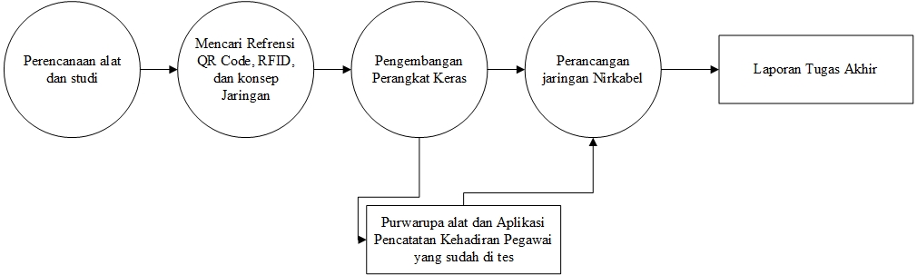

## Perancangan Alat dan Studi

Tahapan ini bertujuan untuk membuat landasan kerja untuk melanjutkan ke tahapan selanjutnya

## Mencari Refrensi tentang QR Code dan RFID

Catatan serta dokumentasi dari setiap tahap selalu disiapkan guna meningkatkan pemahaman terhadap alat dan metode yang akan digunakan. Selain itu untuk mendukung metode Pemindaian QR Code dan identifikasi frekuensi radio dibutuhkan berbagai literasi yang jelas sehingga ketika meng-analisa dapat ditentukan metode apa yang akan digunakan sesuai dengan kebutuhan. Keluaran dari tahapan ini berupa refrensi mengenai Teknologi QR Code dan metode pengenalan wajah

## Pengembangan perangkat keras

Refrensi-refrensi yang telah didapat, akan dipelajari yang selanjutnya akan mendapatkan pemahaman tentang QR Code, dan Pengenalan wajah. Pemahaman dari refrensi-refrensi tersebut akan digunakan untuk mencari tau *Hardware* dan Platform apa yang akan digunakan dalam proses pengembangan alat.

Perangkat keras memiliki beragam jenis dan tipenya. Pada tahapan ini disiapkan alat yang sesuai dan memungkinkan untuk digunakan berdasarkan spesifikasi, harga, dan ketersediaannya. Alat utama yang dibutuhkan untuk tahapan pengembangan perangkat lunak sudah terindentifikasi dan diketahui

## Perancangan Jaringan Nirkabel

Pada Tahap ini, akan dilakukan perancangan jaringan untuk mengkoneksikan beberapa device mikrokontroller melalui jaringan nirkabel. Pada tahapan ini akan dilakukan survey Seperti Koordinat, Zone, Channel dan noise lalu akan dilanjutkan ke tahap Kapasitas pemakaian dan akan menentukan Topologi jaringan apa yang akan digunakan.

## Penyusnan Laporan Akhir

Penyusunan Laporan Akhir Tahap ini adalah tahap penyusunan laporan Akhir. Laporan pengembangan di jelaskan pada tahapannya ini berupa analisis, desain, implementasi dan pengujian

# BAB IV BIAYA DAN JADWAL KEGIATAN

## Anggaran Biaya

|  |  |  |
| --- | --- | --- |
| **No** | **Jenis Biaya** | **Biaya (Rp)** |
| 1 | Perlengkapan yang diperlukan | 9.531.000 |
| 2 | Bahan Habis Pakai | 425.000 |
| 3 | Perjalanan | 0 |
| 4. | Lain- Lain | 2.500.000 |
| JUMLAH | | 12.456.000 |

## Jadwal kegiatan

|  |  |  |  |  |  |  |  |  |  |  |  |  |  |  |  |  |  |  |  |  |  |  |
| --- | --- | --- | --- | --- | --- | --- | --- | --- | --- | --- | --- | --- | --- | --- | --- | --- | --- | --- | --- | --- | --- | --- |
| No | Kegiatan | Bulan | | | | | | | | | | | | | | | | | | | | |
| Februari | | | | Maret | | | | April | | | | Mei | | | | Juni | | | | |
| 1 | 2 | 3 | 4 | 1 | 2 | 3 | 4 | 1 | 2 | 3 | 4 | 1 | 2 | 3 | 4 | 1 | 2 | 3 | 4 |
| 1 | Studi pustaka |  |  |  |  |  |  |  |  |  |  |  |  |  |  |  |  |  |  |  |  |
| 2 | Analisis kebutuhan |  |  |  |  |  |  |  |  |  |  |  |  |  |  |  |  |  |  |  |  |
|  | Pembuatan proposal TA |  |  |  |  |  |  |  |  |  |  |  |  |  |  |  |  |  |  |  |  |
| 3 | Persiapan bahan dan perlengkapan |  |  |  |  |  |  |  |  |  |  |  |  |  |  |  |  |  |  |  |  |
| 4 | Pengembangan perangkat lunak dan perangkat keras |  |  |  |  |  |  |  |  |  |  |  |  |  |  |  |  |  |  |  |  |
| 5 | Analisis Masalah dan Pembuatan SRS, dan Pembuatan Alat Penampil QR Code di layar. |  |  |  |  |  |  |  |  |  |  |  |  |  |  |  |  |  |  |  |  |
| 6 | Perancangan Aplikasi |  |  |  |  |  |  |  |  |  |  |  |  |  |  |  |  |  |  |  |  |
| 7 | Implementasi hasil rancangan |  |  |  |  |  |  |  |  |  |  |  |  |  |  |  |  |  |  |  |  |
| 8 | Pengujian |  |  |  |  |  |  |  |  |  |  |  |  |  |  |  |  |  |  |  |  |
| 9 | Perbaikan berdasarkan hasil uji |  |  |  |  |  |  |  |  |  |  |  |  |  |  |  |  |  |  |  |  |
| 10 | Laporan akhir |  |  |  |  |  |  |  |  |  |  |  |  |  |  |  |  |  |  |  |  |

# DAFTAR PUSTAKA

Eko Budi Setiawan, B. K., Desember 2015. Perancangan Sistem Absensi Kehadiran Perkuliahan dengan Menggunakan Radio Frequency Identification (RFId). *Jurnal CoreIT, Vol.1 No.2,* p. 6.

Ginting, R. P., 2016. *Rancang Bangun Sistem Absensi Yang Terintegrasi Dengan Websitemelalui Teknologi General Packet Radio Service,* Medan : Universitas Sumatera Utara.

Ir. Teguh Herbasuki, M., 2009. Sistem Absensi Digital Menggunakan Kartu Cerdas Dengan Database Terdistribusi Melalui Jaringan Lokal Kampus. *Seminar Nasional Electrical, Informatics, And Its Educations,* p. 4.

Putra, R. E., 2016. *Sistem Informasi Absensi Siswa Berbasis Website Menggunakan GAMMU SMS Gateway,PHP,dan MySQL,* Depok: Universitas Gunadarma.

R.Rhoedy Setiawan, A. S., 2010. *Perpustakaan Program Studi Sistem Informasi.* [Online]   
Available at: http://library.si.umk.ac.id/index.php?p=show_detail&id=131  
[Diakses 28 February 2018].

Rismawati, N., 2016. Sistem Absensi Dosen Menggunakan Near Field Communication (NFC) Technology. *Faktor Exacta 9(2):135-142,* p. 8.

Solusindo+, M. P. M. P., 2017. *MPSSoft Blog.* [Online]   
Available at: http://www.mpssoft.co.id/blog/hrd/dengan-aplikasi-boss-kini-absensi-karyawan-semakin-mudah/  
[Diakses 26 Januari 2018].

Susila, I. M. D., 2013. *Sistem Absensi Mahasiswa Menggunakan Metode Barcode Berbasis Android,* Jawa Timur: Universitas Pembangunan Nasional "Veteran".

Ts, I., 2017. *Kumpulan Informasi Technology, Technical, dan Electtronics.* [Online]   
Available at: http://ittrading7.blogspot.co.id/2014/12/mesin-absensi-retina-atau-iris.html  
[Diakses 28 February 2018].

Verdian, I., 2015. Aplikasi Sistem Absensi Mahasiswa Menggunakan Sidik Jari pada Universitas Putra Indonesia "YPTK" Padang. *Jurnal KomTekInfo Fakultas Ilmu Komputer, Volume 2, No. 1,* p. 17.

# Lampiran 1. Biodata Pengusul dan Dosen Pendamping

## Biodata Pengusul

1. **Identitas Diri**

|  |  |  |
| --- | --- | --- |
| 1 | Nama Lengkap | Muhammad Rifqi Pahlevi |
| 2 | Jenis Kelamin | Laki-laki |
| 3 | Program Studi | D3 Teknik Telekomunikasi |
| 4 | NIM | 161331021 |
| 5 | Tempat dan Tanggal Lahir | Bandung, 17 Desember 1998 |
| 6 | E-mail | [rifqi_pahlevi@hotmail.com](mailto:rifqi_pahlevi@hotmail.com) |
| 7 | Nomor Telepon/HP | 081377702295 |

1. **Riwayat Pendidikan**

|  |  |  |  |
| --- | --- | --- | --- |
|  | **SD** | **SMP** | **SMA** |
| Nama Institusi | SD Negeri 7 Sungailiat | SMP Negeri 2 Pangkalpinang | SMA Negeri 1 Pemali |
| Jurusan | - | - | MIA ( Matematika ilmu alam ) |
| Tahun Masuk-Lulus | 2004-20010 | 2010-2013 | 2013-2016 |

1. **Pemakalah Seminar Ilmiah (Oral Presentation)**

|  |  |  |  |
| --- | --- | --- | --- |
| No. | Nama Pertemuan/Seminar Ilmiah | Judul Artikel Ilmiah | Waktu dan Tempat |
|  |  |  |  |

1. **Penghargaan dalam 10 tahun terakhir (dari pemerintah, asosiasi atau institusi lainnya)**

|  |  |  |  |
| --- | --- | --- | --- |
| No. | Jenis Penghargaan | Institusi Pemberi Penghargaan | Tahun |
| 1. | Finalis Bujang Bangka (Duta Wisata) | Dinas Kebudayaan dan Pariwisata Kab.Bangka | 2014 |
| 2. | Juara 1 Lomba Cerdas Cermat Undang Undang Lalu Lintas | Polres Wilayah Kab.Bangka | 2015 |
| 3. | Paskibraka Kab. Bangka | Dinas Olahraga Kab. Bangka | 2015 |
| 4. | Juara 2 Lomba Gagasan dan Rancangan kreatif Tingkat Nasional | Politeknik Negeri Malang | 2017 |

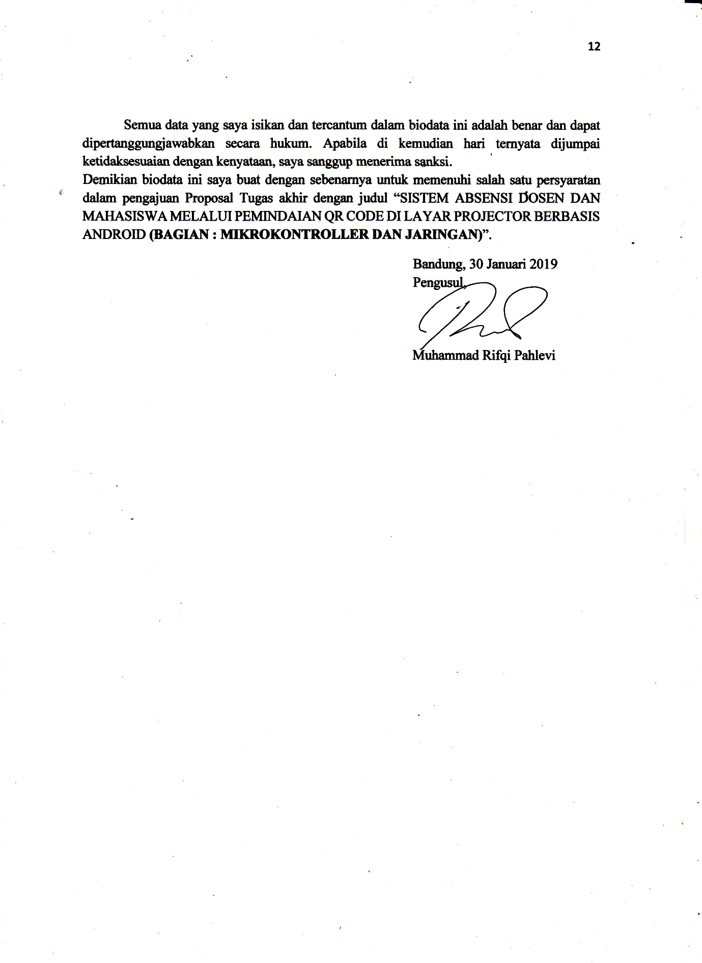

## Biodata Dosen Pembimbing

**A. Identitas Diri**

|  |  |  |  |  |  |  |  |  |  |  |  |  |  |  |
| --- | --- | --- | --- | --- | --- | --- | --- | --- | --- | --- | --- | --- | --- | --- |
| 1 | Nama Lengkap (dengan gelar) | | | | | | | Vitrasia, ST., MT | | | | | | |
| 2 | Jenis Kelamin | | | | | | | Pria | | | | | | |
| 3 | Jabatan Fungsional | | | | | | | Asisten Ahli | | | | | | |
| 4 | NIP/NIK/Identitas Lainnya | | | | | | | 196402152006041001 | | | | | | |
| 5 | NIDN | | | | | | | 0015026408 | | | | | | |
| 6 | Tempat dan tanggal Lahir | | | | | | | Bangka, 15 Pebruari 1964 | | | | | | |
| 7 | E-mail | | | | | | | [vitra123@yahoo.co.id](mailto:vitra123@yahoo.co.id) | | | | | | |
| 8 | Nomor Telepon/HP | | | | | | | 081321324816 | | | | | | |
|  | Alamat Rumah | | | | | | | Jl. Gegerkalong Hilir No. 37/173 B Rt05-Rw04  Bandung (40153) | | | | | | |
| 9 | Alamat Kantor | | | | | | | Politeknik Negeri Bandung, Jl. Gegerkalong Hilir Ds. Ciwaruga, Bandung 40012, Kotak Pos 1234 | | | | | | |
| 10 | Nomor Telepon/Faks | | | | | | | 022-2013789, Fax 022-2013889 | | | | | | |
| 11 | Mata Kuliah yang  pernah diampu | | | | | | | 1. Rangkaian Elektronika | | | | | | |
| 2. Dasar Teknik Komputer | | | | | | |
| 3. Elektronika Telekomunikasi | | | | | | |
| 4. Bahasa Pemrograman | | | | | | |
| 5. Pemeliharaan Perangkat Telekomunikasi | | | | | | |
| 6. Sistem Komunikasi Satelit | | | | | | |
| 7. Praktikum Teknik Pengukuran Frekuensi Tinggi | | | | | | |
| 8. Praktikum Sistem komunikasi Radio | | | | | | |
| 9. Teknik Kendali | | | | | | |
| 10.Kesehatan dan Keselamatan Kerja (K3) | | | | | | |
| 11.Projek Akhir | | | | | | |
| **B. Riwayat Pendidikan** | | | | | | | | | | | | | | |
|  | | | | | | | S1 | | S2 | | | | | S3 |
| 1 | | Nama Perguruan Tinggi | | | | | Universitas Kristen Maranatha | | Institut Teknologi Bandung | | | | |  |
| 2 | | Bidang Ilmu | | | | | Teknik Elektro | | Teknik Elektro | | | | |  |
| 3 | | Tahun Masuk-Lulus | | | | | 1991-2004 | | 2007-2010 | | | | |  |
| 4 | | Judul Skripsi/Thesis/Disertasi | | | | | Telemonitor Berbasis PC | | Desain dan Implementasi Program Tampilan Visual untuk Model Dinamika sepeda dengan Latar Video | | | | |  |
|  | |  |
| Nama Pembimbing/Promotor | | | | | Ir. Anita Supartono, Msc | | Dr. Ir. Iyas Munawar, M.sc | | | | |  |
|  | | Dr. Ir. Hilwadi Hindersah | | | | |  |
| **C. Pengalaman Penelitian** | | | | | | | | | | | | | | |
| (Bukan Skripsi, thesis, maupun Disertasi) | | | | | | | | | | | | | | |
| **No** | | | | **Tahun** | **Judul Penelitian** | | | | | **Pendanaan** | | | | |
| **Sumber\*** | | **Jml (Juta Rp)** | | |
| 1 | | | | 2006 | Pengembangan prototipe Robot Cerdas Pendeteksi Lokasi Bayi pada Kebakaran | | | | | DIK-S POLBAN | | 10 | | |
| 2 | | | | 2013 | Studi Penentuan Umur Teknis Alat Telekomunikasi dengan Metoda Monte Carlo untuk Peningkatan Kualitas Penjamunain Mutu | | | | | DIKTI | | 54 | | |
| **D. Pengalaman Pengabdian Kepada Masyarakat** | | | | | | | | | | | | | | |
| **No** | | | **Tahun** | | | **Judul Pengabdian Kepada Masyarakat** | | | | | **Pendanaan** | | | |
| **Sumber\*** | | **Jml (Juta Rp)** | |
| 1 | | | 2012 | | | Pelatihan komputer: Aplikasi Intercom via LAN untuk Informasi Siskamling dan Basis data di Lingkungan RT/RW | | | | | DIPA POLBAN | | 10 | |
|
| 2 | | | 2013 | | | Pelatihan Komputer dan Instalasi Jaringann RT/RW Net di Lingkungan Kelurahan Gegerkalong Bandung | | | | | DIPA POLBAN | | 15 | |

|  |  |  |  |  |  |  |  |
| --- | --- | --- | --- | --- | --- | --- | --- |
| **E. Karya Buku dalam 5 Tahun Terakhir** | | | | | | | |
| **No** | | **Judul Buku** | **Tahun** | **Jumlah Halaman** | | **Penerbit** | |
| 1 | | Buku Ajar Rangkaian Elektronika 2 | 2011 | 100 | | Tidak diterbitkan, dan digunakan di lingk. POLBAN | |
|  | |  |  |  | |
| **F. Penghargaan dalam 10 Tahun Terakhir (dari pemerintah, asosiasi, atau institusi lainnya)** | | | | | | | |
| **No** | **Jenis Penghargaan** | | | | **Institusi Pemberi Penghargaan** | | **Tahun** |
|
| 1 | Piagam : Pembimbing Tim Robotika POLBAN (Juara kedua Devisi Robot expert dalam Kontes Robot Cerdas indonesia) | | | | DIKTI | | 2005 |
|
| 2 | Piagam : Pembimbing Tim Robotika POLBAN (Juara pertama Devisi Robot expert dalam Kontes Robot Cerdas indonesia) | | | | DIKTI | | 2006 |
|
|  |  | | | |  | |  |

Semua data yang saya isikan dan tercantum dalam biodata ini adalah benar dan dapat dipertanggungjawabkan secara hukum. Apabila di kemudian hari ternyata dijumpai ketidaksesuaian dengan kenyataan, saya sanggup menerima sanksi.

Demikian biodata ini saya buat dengan sebenarnya untuk memenuhi salah satu persyaratan dalam pengajuan Proposal Tugas Akhir tahun 2019.

Bandung, 30 Januari 2019

Dosen Pembimbing,

Vitrasia DU.Tech.,ST.,MT.

# Lampiran 2. Justifikasi Anggaran Kegiatan

|  |  |  |  |  |  |
| --- | --- | --- | --- | --- | --- |
| 1. Perlengkapan yang diperlukan | | | | | |
| No. | Material | Justifikasi Pemakaian | Qty | Harga Satuan (Rp) | Jumlah Biaya (Rp) |
| 1 | Raspberry Pi 3 Model B | Pengolahan Data seperti masukan Identifikasi Frekuensi Radio untuk mengindentifikasi Dosen dan Sebagai Pusat Pertukaran komunikasi data dan berfungsi sebagai untuk meng-*cast* barcode ke Projector | 2 | 600.000 | 1.200.000 |
| 3 | Raspberry Pi 3 Model B Portable Lithium Battery Power Supply Pack | Sebagai Daya untuk membangkitkan Raspberry | 2 | 270.000 | 540.000 |
| 5 | NFC RFID Card Reader Writer ACR122U USB | Modul RFID untuk Identifikasi Frekuensi Radio | 2 | 590.000 | 1.180.000 |
| 9 | Google Chromecast | Alat untuk membuat Barcode bias ditampilkan di layar Projector | 1 | 620.000 | 620.000 |
|  | Router TP Link Deco M5 | Untuk Mengirimkan data dari *Single Board Computer* Menuju Server | 1 | 5.8760.000 | 5.876.000 |
| 10 | Solder Dekko 40W | Untuk menghubungkan komponen | 1 | 65.000 | 65.000 |
| 11 | Protoboard 830 titik | Tempat uji rangkaian sebelum komponen di solder | 1 | 50.000 | 50.000 |
| Sub Total (Rp) | | | | | 9.531.000 |
| 2. Bahan habis pakai | | | | | |
| No. | Material | Justifikasi Pemakaian | Qty | Harga Satuan (Rp) | Jumlah Biaya (Rp) |
| 1 | Timah solder 0,6mm | Sebagai penghubung antar komponen | 2 | 150.000 | 300.000 |
| 2 | Kertas HVS Putih A4 70gram | Untuk kebutuhan percetakan | 2 | 50.000 | 100.000 |
| 3 | Baterai sel 3V | Pembangkit daya tag RF | 5 | 5.000 | 25.000 |
| Sub Total (Rp) | | | | | 425.000 |
| 3. Lain-lain | | | | | |
| No. | Material | Justifikasi Pemakaian | Qty | Harga Satuan (Rp) | Jumlah Biaya (Rp) |
| 1 | Pencetakan laporan | Pencetakan laporan | 1 | 75.000 | 75.000 |
| 2 | Sewa Hosting Website Absensi | Untuk sarana agar web bisa diakses secara online | 5 bulan | 485.000 | 2.425.000 |
| Sub Total (Rp) | | | | | 2.500.000 |
| Total | | | | | 12.456.000 |

# Lampiran 3. Surat Pernyataan Pengusul

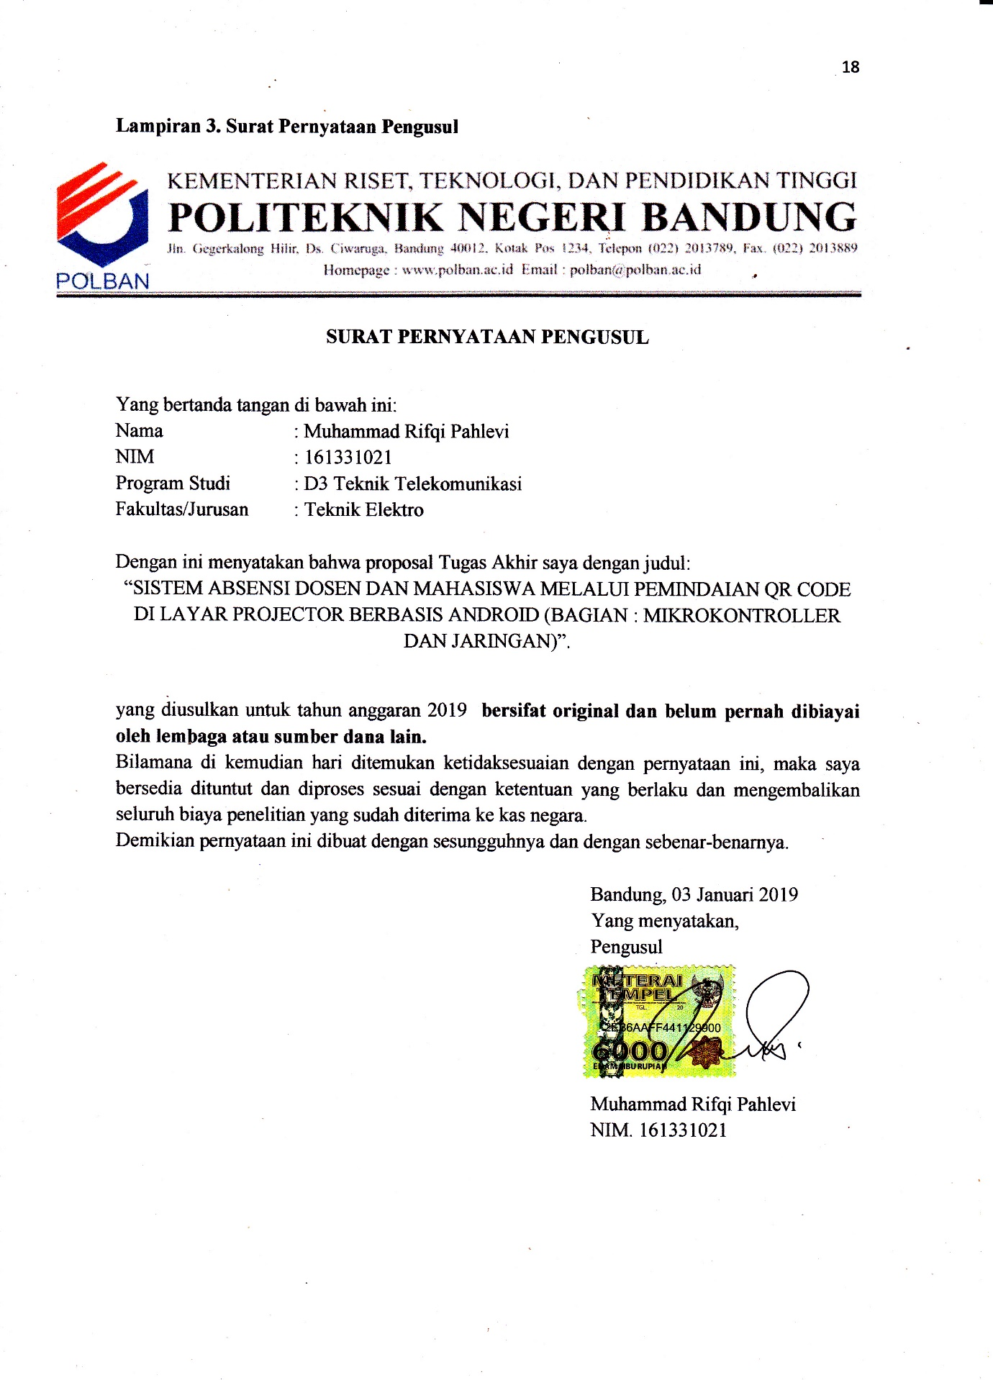

# Lampiran 4 : Gambaran teknologi yang diterapkembangkan

KONSEP SISTEM

1. Ilustrasi Sistem Keseluruhan

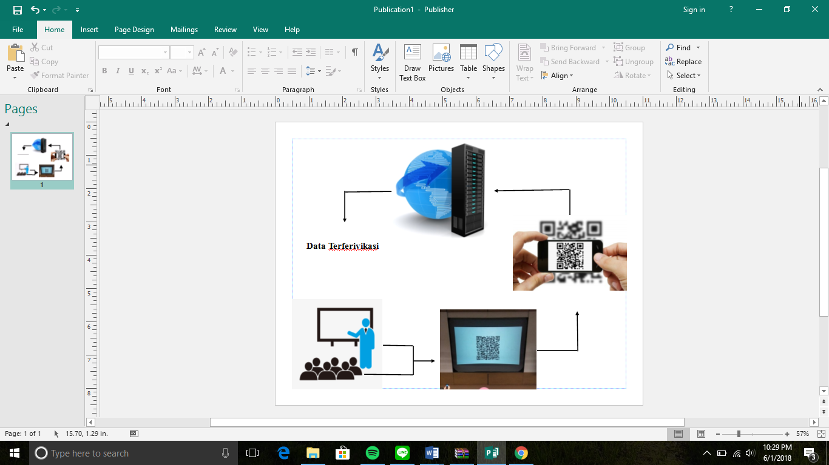

Gambar Ilustrasi Ssitem Keseluruhan

Dalam ilustrasi ini menggambarkan alur system absensi untuk mahasiswa dan dosen yang akan lebih mempermudah dalam system absensi sehinggal system absensi manual akan perlahan ditinggalkan, maka system ini akan merancang suatu sistem menggunakan teknologi pemindaian QR Code yaitu dengan cara saat dosen akan mengajar di kelas tersebut di layar projectornya sudah menampilkan QR code yang akan di scan oleh dosen untuk konfirmasi kehadirannya, maka akan muncul keterangan dosen pengajar, matakuliah, waktu mengajar, dan lokasi mengajar. Kemudian QR code tersebut juga akan di scan oleh para mahasiswa pada suatu aplikasi yang khusus disediakan untuk konfirmasi absen mahasiswa pada matakuliah tersebut dengan sebelumnya menginputkan MacAddress setiap ponsel mahasiswa yang memang akan berbeda untuk setiap ponsel pada server terlebih dahulu, yang akan dijadikan kode untuk scanning verifikasi kehadiran selain data lain mahasiswa juga akan diinputkan melalui aplikasi yang akan tersedia khusus dengan nama aplikasi E-Absent. Informasi yang aka nada dalam E-Absent adalah informasi matakuliah setiap satu semester dengan detail untuk setiap minggunya karena dikhususkan untuk absensi mahasiswa setiap harinya, kemudian akan ada jadwal kompensasi yang akan terinput secara otomatis jika admin dari absen yang manual yang menerima absen sudah merekap absen pada minggu tersebut, sehingga mahasiswa tidak perlu lagi menanyakan kompensasi yang mereka terima, dan akan terdapat informasi tentang nilai yang akan diinformasikan kepada mahasiswa untuk setiap UTS ataupun UAS setelah dosen yang bersangkutan menginputkan nilai pada aplikasi tersebut, sehingga setiap mahasiswa akn mendapatkan informasi tentang nilai tidak perlu menanyakan kepada pihak admin ataupun pada pada setiap dosen yang bersangkutan pada matakuliah tersebut. Sehingga system kami akan meringankan kerja dari admin sendiri dan akan memberikan informasi yang mudah dan akurat mengenai data absen setiap mahasiswa dan untuk dosen sendiri tidak perlu lagi mengabsen secara manual setiap mahasiswa dan untuk memberikan informasi nilai bias dengan mudah menginputkan data nilai pada aplikasi maka mahasiswa akan secara langsung menerima informasi nilai tersebut.

1. Blok Diagram

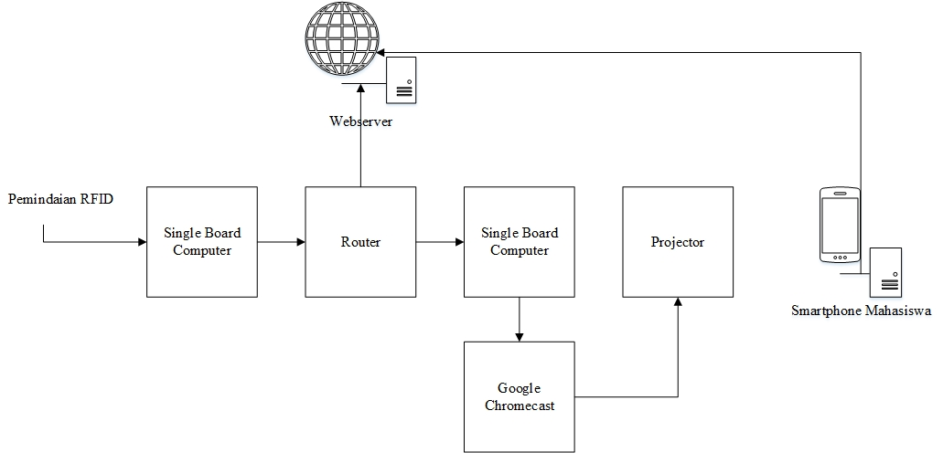

Gambar Blok Diagram

Dalam blok diagram diatas setiap handphone baik dosen ataupun mahasiswa akan mengscan QR Code yang ditampilkan pada layer projector dan data dari hasil pemindaian akan masuk ke Single Board Computer, kemudian akan tersambung ke Router dan data tersebut akan masuk ke webserver untuk membandingkan kode inputan yang sudah ada di webserver dengan data inputan baru tersebut kemudian akan kembali masuk ke Single Board Computer dan akan mentriger Chromecast untuk aktif karena Chromecast tidak mempunyai navigasi sehingga hanya akan bekerja sesuai yang diperintahkan kemudian akan menampilkan QR Code sesuai data inputan ke layar Projector.

1. Blok Diagram yang dikerjakan

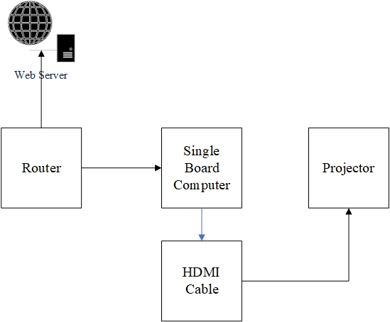

Dalam Blok diagram diatas penulis akan melakukan perancangan jaringan menalui Router yang mana pada blok diagram tersebut, Router memiliki fungsi untuk membangun koneksi router dengan WebServer dan Router dan Single Board Computer. Dimna ketika kedua hal tersebut telah terkoneksi, maka data dari Single Board Computer akan bisa masuk ke dalam Web Server. Lalu untuk di Single Board Computer akan terjadi proses pembuatann QR Code. Dimna ketika pembuatan QR Code telah selesai, maka QR Code tersebut akan dikirim ke Input HDMI Cable dan akan diteruskan lagi ke Projector dan akan dilakukan pemindaian oleh mahasiswa.

1. Flowchart

|  |  |
| --- | --- |
|  |  |

Flowchart pada bagian dosen

1. Flowchart pada bagian dosen

Data yang diinput berupa informasi dari Tag RFID yang terkoneksi dengan *Webserver*. Sedangkan Data output akan berupa data QR Code yang telah muncul di layar Projector dan siap untuk dipindai oleh mahasiswa

Dilihat dari alur sistem, user pertama kali akan melakukan pemindaian Tag RFID dimana hal ini bertujuan untuk meminta data perihal infomasi dosen yang data didalam database. Selanjutnya apabila pemindaian berhasil maka user akan menunggu dan sistem akan secara otomatis bekerja. Apabila belum, maka user akan memindai ulang Tag RFID sampai pemindaian berhasil. Yang dilakukan sistem kita pemindaian berhasil, sistem akan meminta data dosen dari database yang dipersiapkan untuk meminta barcode dari sistem. Ketika data telah selesai disiapkan, Sistem akan membuat QR Code sesuai data yang disiapkan, dan ketika telah selesai seluruh informasi tersebut akan berubah menjadi QR Code. QR Code yang telah selesai dibuat, akan segera dikirim ke HDM Cable yang bertujuan sebagai perantara antara *Single Board Computer* dengan Projector dan memastikan tampilan QR Code pada *Single Board Computer* bisa dilihat pada layar Projector. Ketika QR Code ada pada layar projector, maka proses telah selesai, dan Mahasiswa siap untuk memindai QR Code yang ada pada projector.